ПРИЛОЖЕНИЕ

Эмблема команды сетевого проекта и распределение ролей в команде

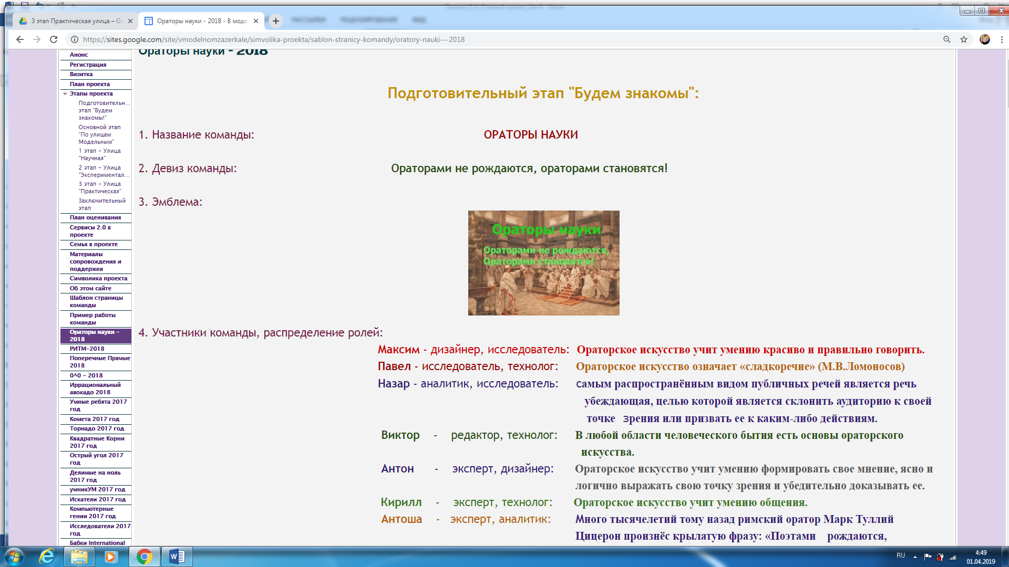

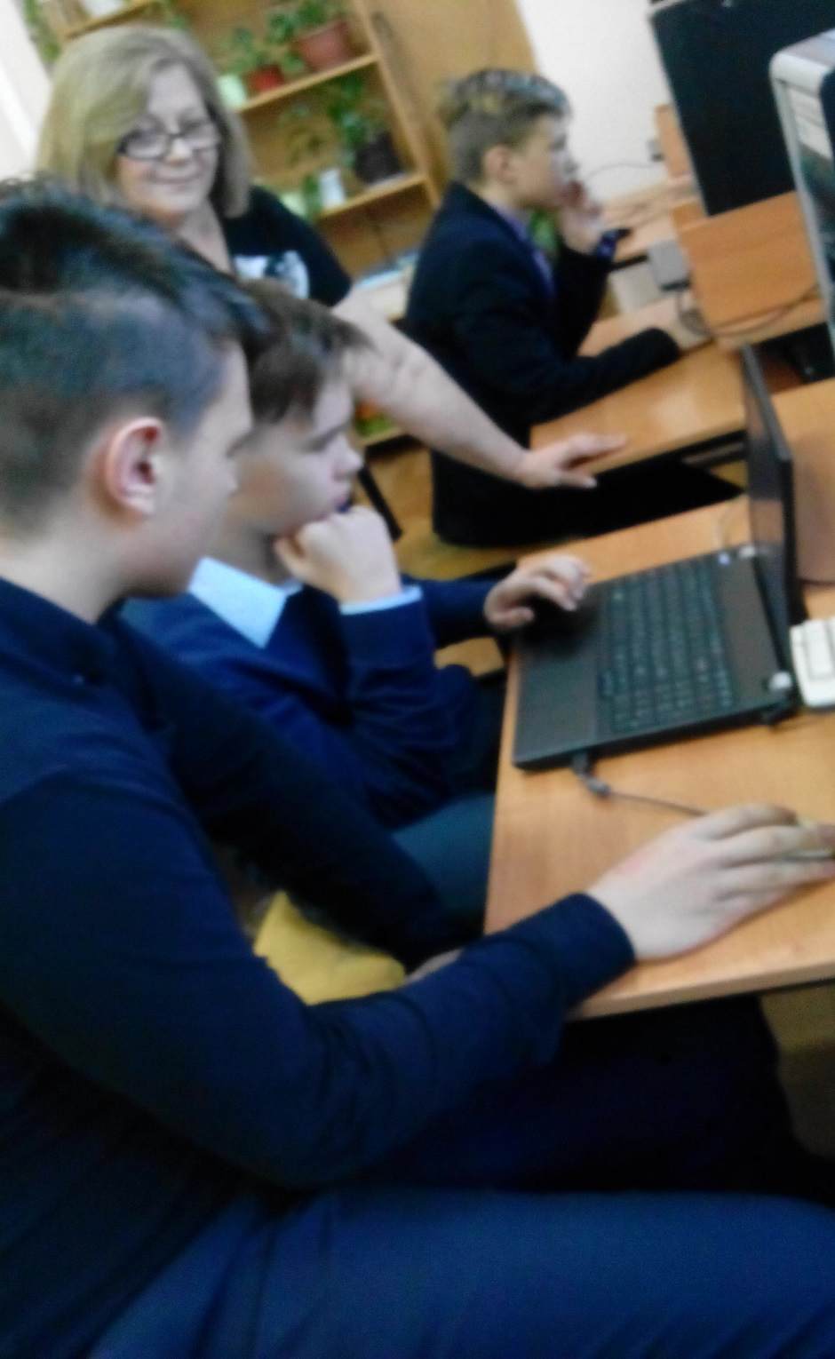 | 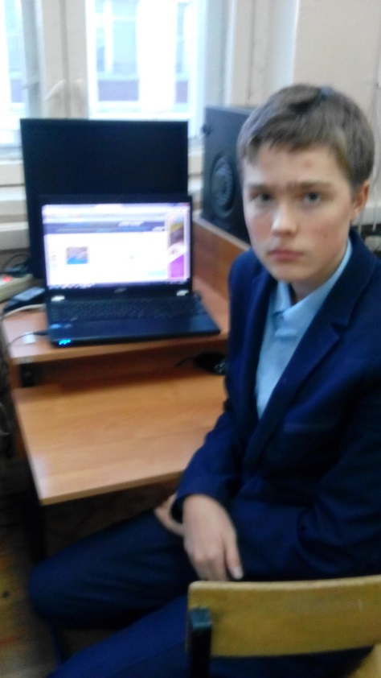  Участники команды сетевого проекта «Ораторы науки»
Работа команды с Google-картами
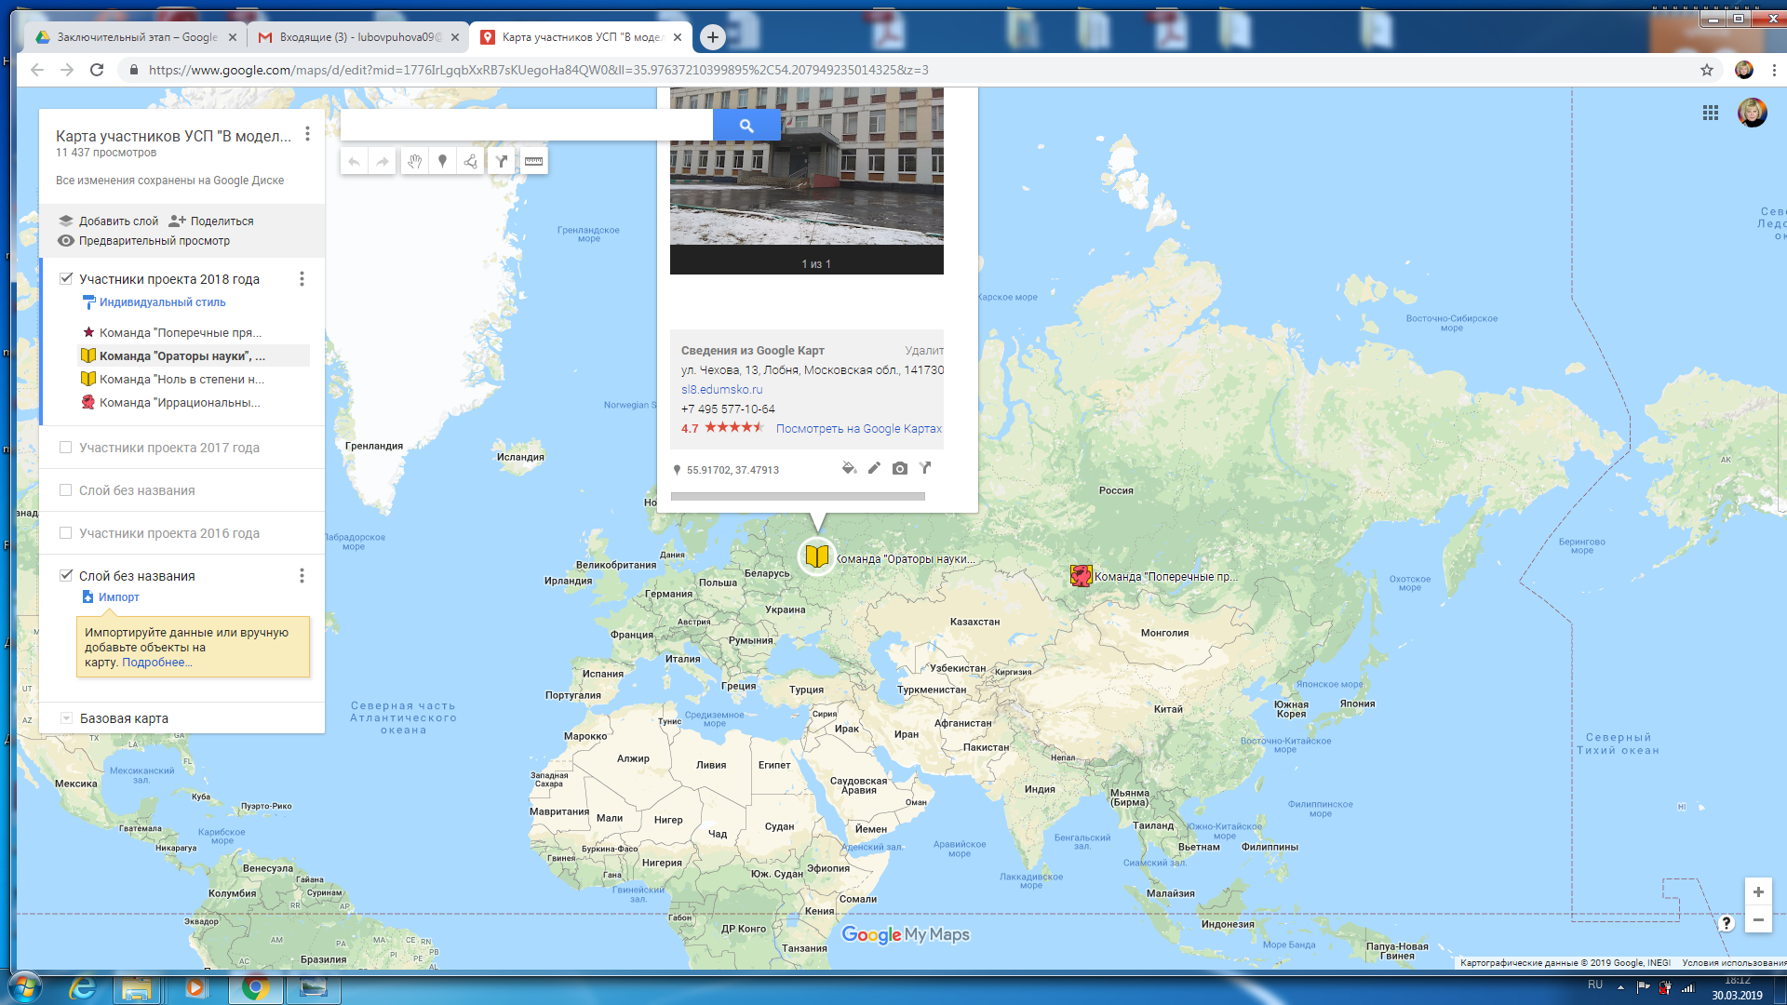

Ментальная карта в SpiderSribe.net
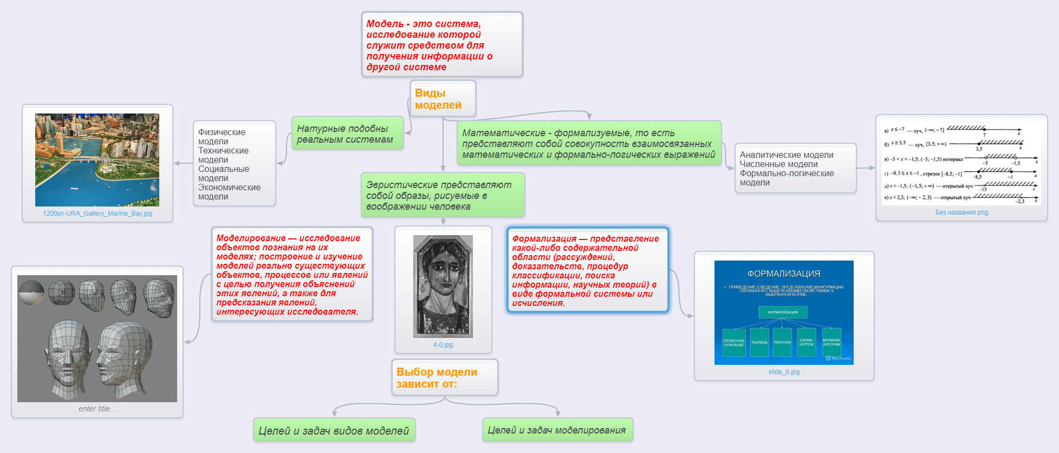

Модель «Биоритмы человека» в Photopeach.com
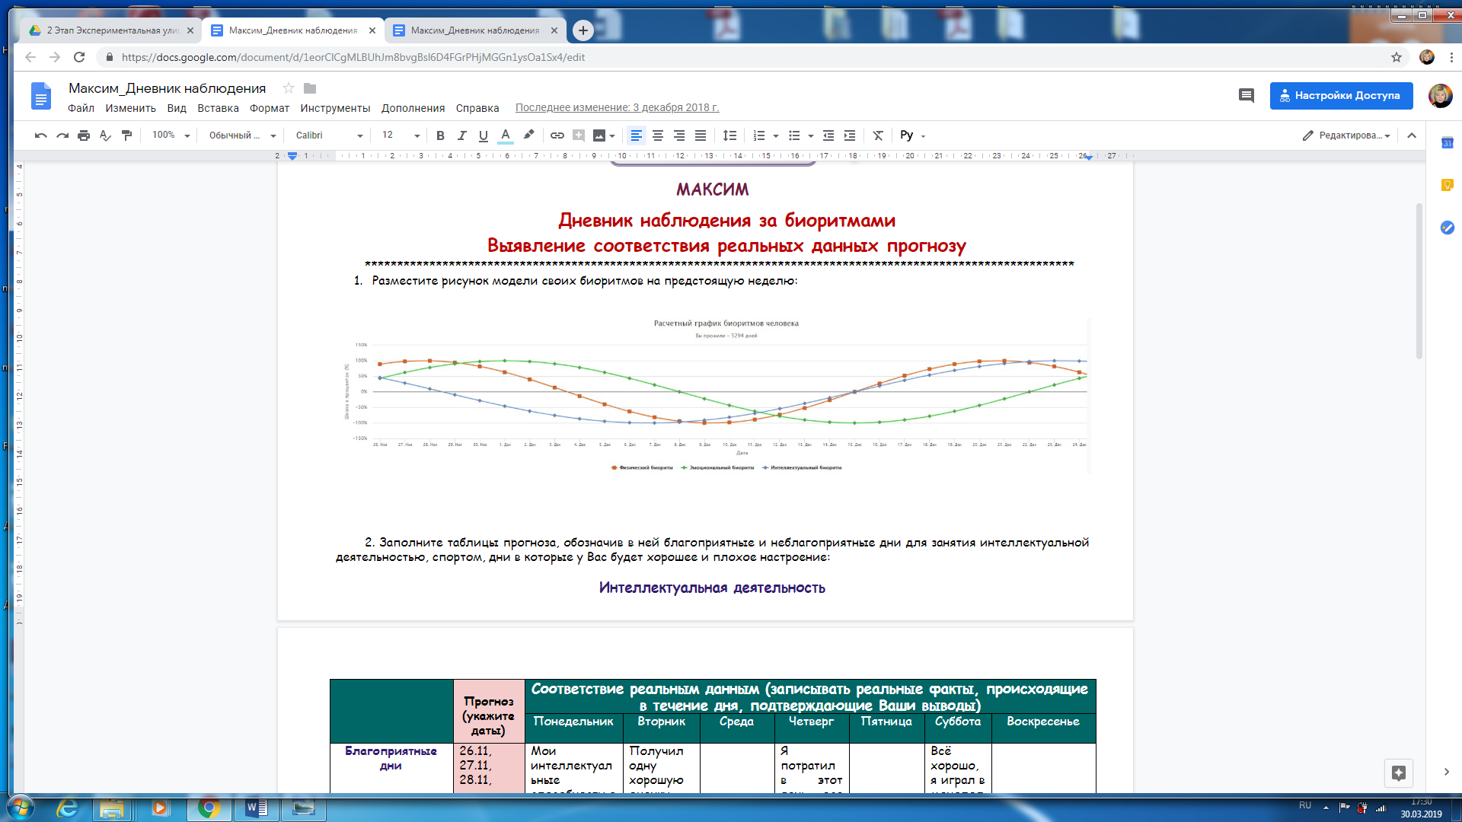
Подтверждение каждым участником соответствия модели реальным фактам
твие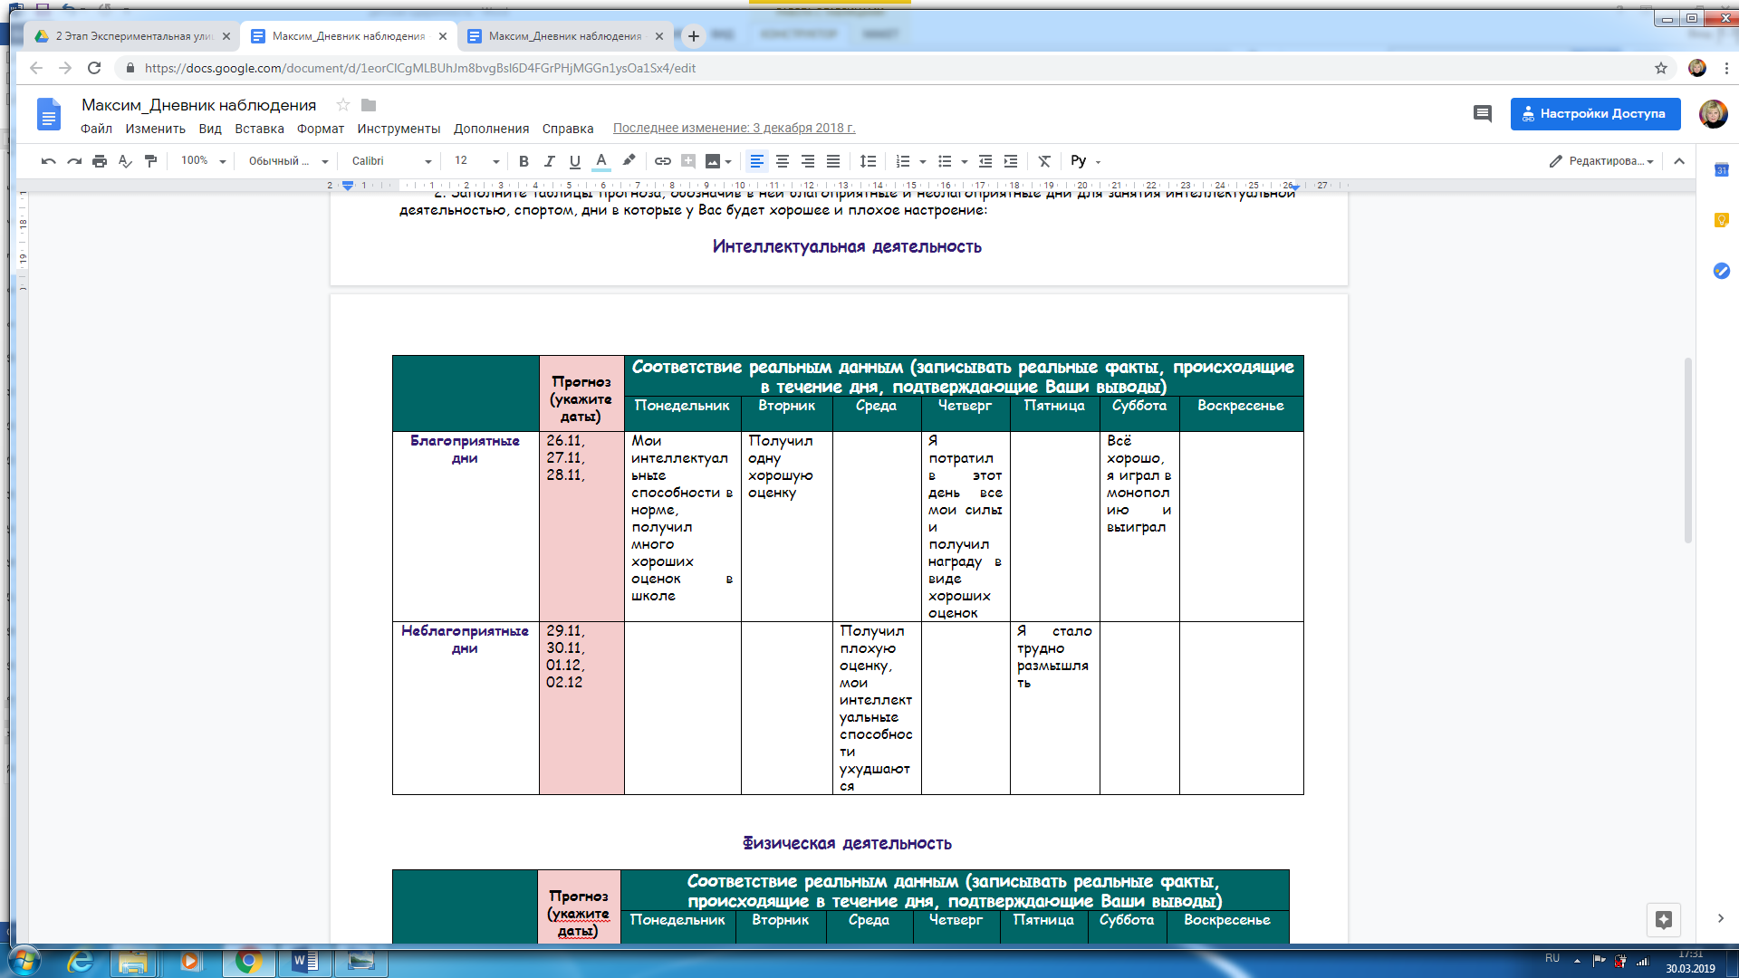

Совместная презентация в Google
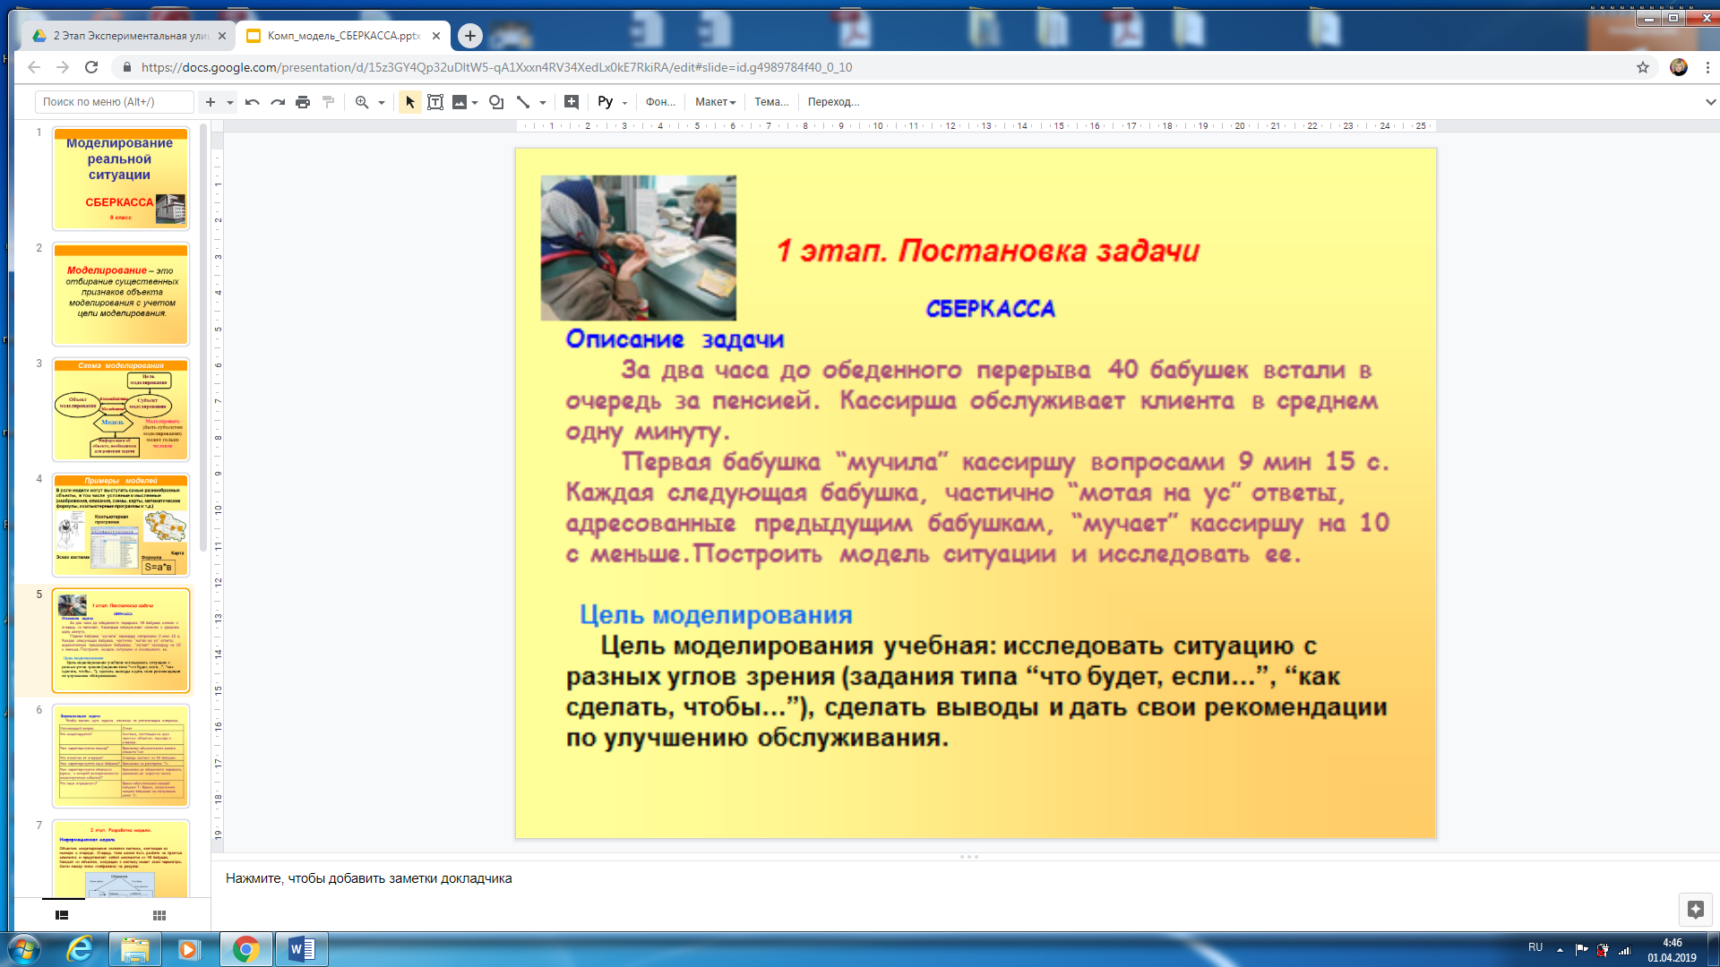

Публикация «Роль моделей в медицине» в Calameo.com

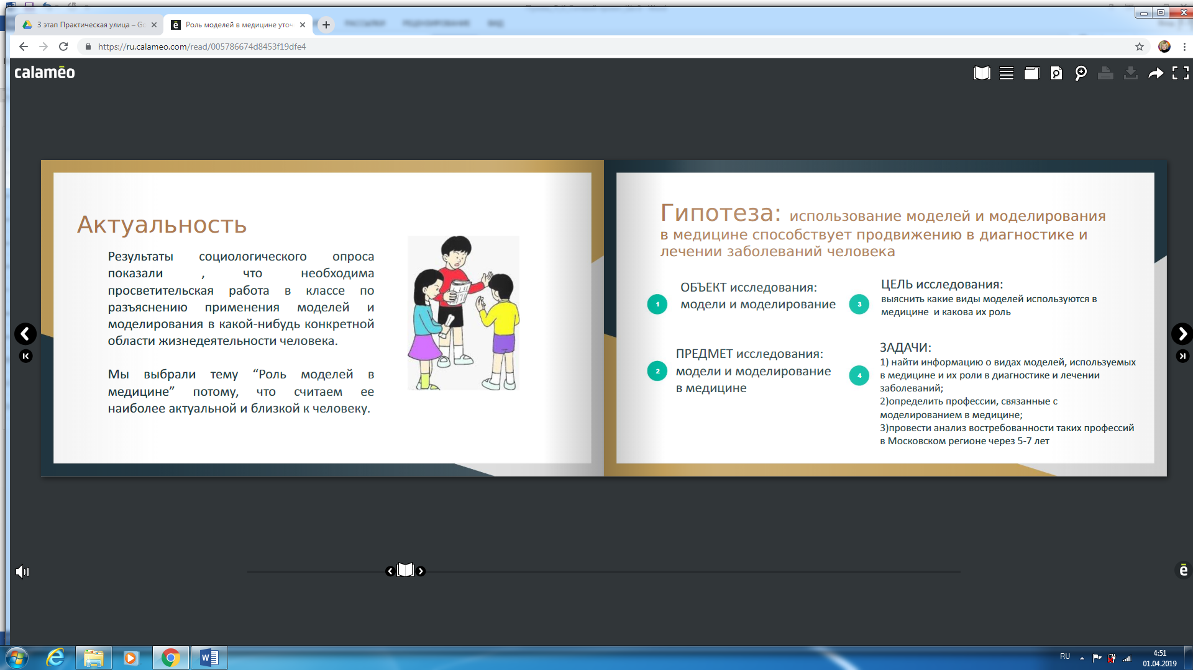
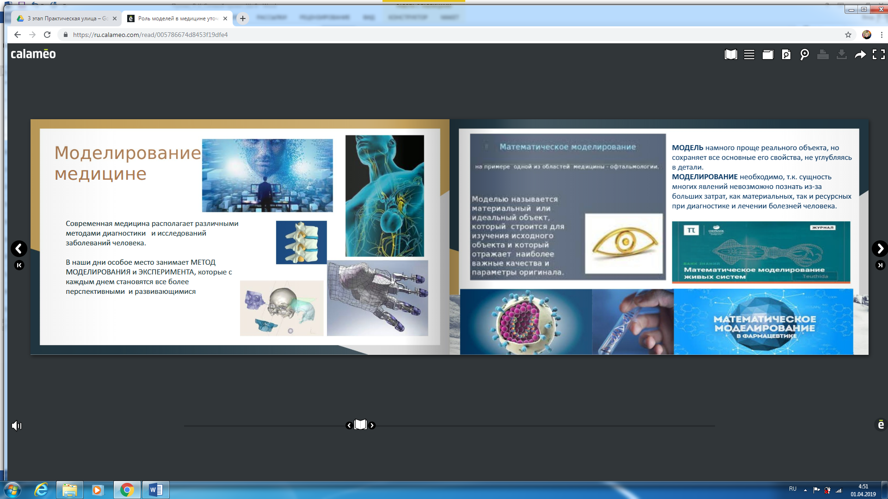
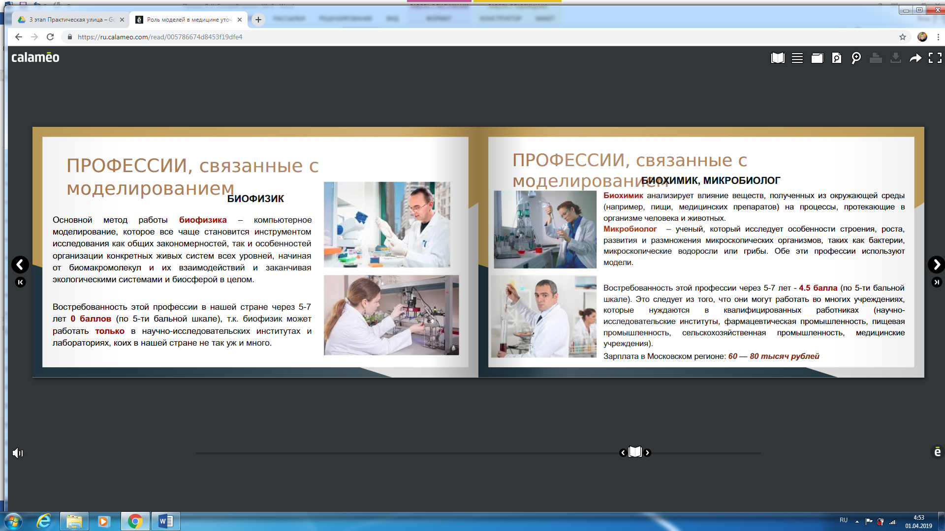
Карта успешности участников (анализ результатов участия на каждом этапе мини-проектов)
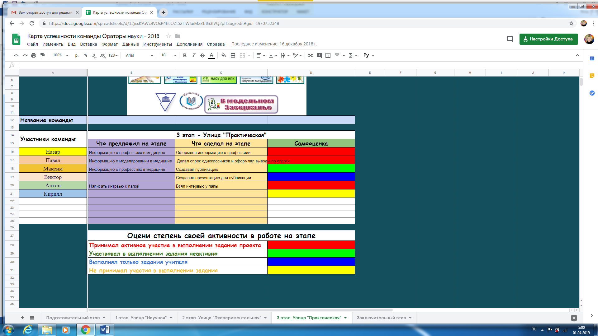
Таблица «З-И-У-К» (Знаем-Интересуемся-Узнали-Как узнали)
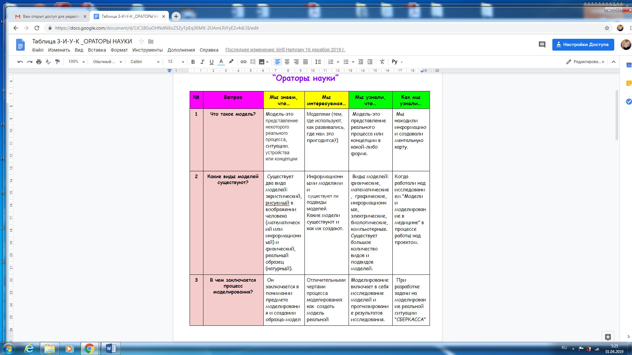
Сборник мини-эссе в Padlet.net
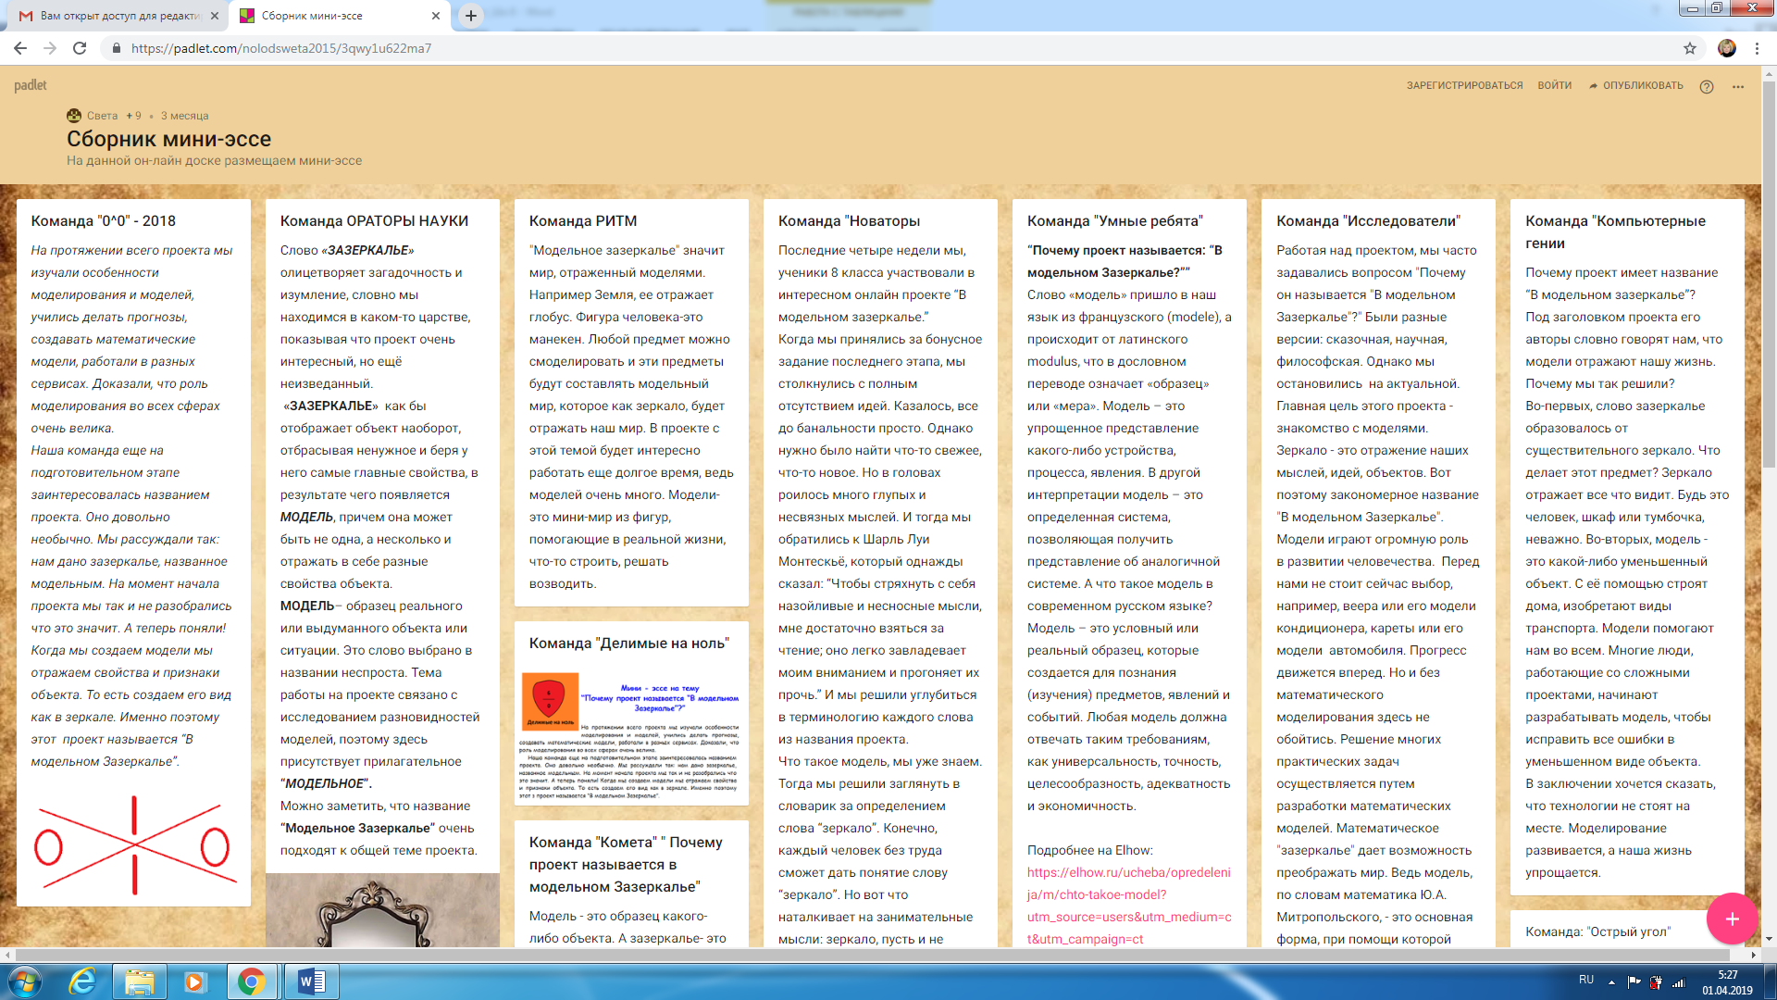
Презентация выступления на научно-практической конференции «Первый шаг в науку» с работой «Трансфер в страну моделирования»

Итоги – 1 место
в финале Международного учебного сетевого проекта
